Гринкевич Марина Валерьевна, дата защиты 31.10.2017г.

Тема диссертации: «Эндоскопическая резекция слизистой с диссекцией в подслизистом слое в лечении раннего рака желудка», представлена на соискание ученой степени кандидата медицинских наук по специальности 14.01.12 – онкология
При проведении тайного голосования диссертационный совет в количестве 20 человека все по специальности 14.01.12 – онкология, участвовавших в заседании из 28 человека, входящих в состав совета, проголосовали: за – 20, против - нет, недействительных бюллетеней – нет.

.

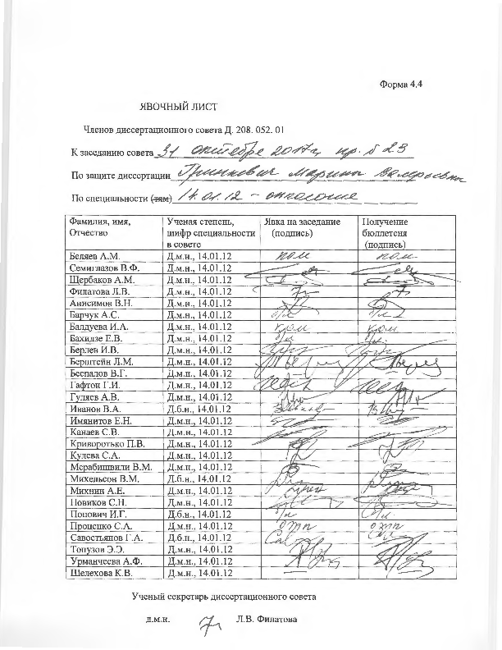

ЗАКЛЮЧЕНИЕ ДИССЕРТАЦИОННОГО СОВЕТА Д 208.052.01 НА БАЗЕ ФЕДЕРАЛЬНОГО ГОСУДАРСТВЕННОГО БЮДЖЕТНОГО УЧРЕЖДЕНИЯ «НАЦИОНАЛЬНЫЙ МЕДИЦИНСКИЙ ИССЛЕДОВАТЕЛЬСКИЙ ЦЕНТР ОНКОЛОГИИ ИМЕНИ Н.Н. ПЕТРОВА» МИНИСТЕРСТВА ЗДРАВООХРАНЕНИЯ РОССИЙСКОЙ ФЕДЕРАЦИИ ПО ДИССЕРТАЦИИ НА СОИСКАНИЕ УЧЕНОЙ СТЕПЕНИ КАНДИДАТА МЕДИЦИНСКИХ НАУК ГРИНКЕВИЧ МАРИНЫ ВАЛЕРЬЕВНЫ

Аттестационное дело №__

Решение диссертационного совета от 31.10.2017 г. № 23

О присуждении Гринкевич Марине Валерьевне, гражданке РФ, ученой степени кандидата медицинских наук.
Диссертация «Эндоскопическая резекция слизистой с диссекцией в подслизистом слое в лечении раннего рака желудка» представлена на соискание ученой степени кандидата медицинских наук по специальности 14.01.12 – онкология, принята к защите 22.08.2017г. (протокол №12) диссертационным советом Д 208.052.01 на базе федерального государственного бюджетного учреждения «Национальный медицинский исследовательский центр онкологии имени Н.Н. Петрова» Министерства здравоохранения Российской Федерации (197758, Санкт-Петербург, Песочный, ул. Ленинградская, д. 68. Приказ № 386/нк от 27.04.2017г.).
Соискатель Гринкевич Марина Валерьевна, дата рождения 20.04.1988 г., в 2011 году с отличием окончила Саратовский государственный медицинский университет им. В.И. Разумовского. В 2011 году окончила интернатуру по хирургии в Северо-Западном государственном медицинском университете им. И.И. Мечникова. В 2014 году закончила ординатуру по эндоскопии на кафедре эндоскопии Северо-Западного государственного медицинского университета им. И.И. Мечникова на базе НИИ онкологии им. Н.Н. Петрова. Во время обучения в ординатуре принимала активное участие в практической работе: ассистировала на операциях и самостоятельно производила эндоскопические вмешательства при новообразованиях желудочно-кишечного тракта. После успешной сдачи вступительных экзаменов, в 2014 году была зачислена в очную аспирантуру на кафедру онкологии ФПО ГБОУ ВПО ПСПбГМУ им. акад. И.П. Павлова (ныне ФГБОУ ВО ПСПбГМУ им. И.П. Павлова Минздрава России). Удостоверение №17-03/04 о сдаче кандидатских экзаменов выдано 03.04.2017г. ФГБОУ ВО ПСПбГМУ им. акад. И.П. Павлова Минздрава России.
Диссертация выполнена на кафедре онкологии ФГБОУ ВО ПСПбГМУ им. акад. И.П. Павлова Минздрава России, в отделении эндоскопии и абдоминальной онкологии ФГБУ «НМИЦ онкологии им. Н.Н. Петрова» Минздрава России.

Научный руководитель:

- доктор медицинских наук Клименко Василий Николаевич, профессор кафедры онкологии ФГБОУ ВО ПСПбГМУ им. акад. И.П. Павлова Минздрава России
Официальные оппоненты:
- доктор медицинских наук, Кащенко Виктор Анатольевич, заместитель главного врача по хирургической помощи КБ 122 им. Л.Г. Соколова, профессор, выполняющий лечебную работу, с возложенными обязанностями заведующего кафедрой факультетской хирургии ФГБОУ ВО «Санкт-Петербургский государственный университет»
- доктор медицинских наук Павелец Константин Вадимович, профессор кафедры факультетской хирургии им. проф. А.А. Русанова ФГБОУ ВО «Санкт-Петербургский государственный педиатрический медицинский университет» Минздрава России.

Официальные оппоненты дали положительные отзывы на диссертацию.

Ведущая организация: Федеральное государственное бюджетное военное образовательное учреждение высшего образования «Военно-медицинская академия имени С.М. Кирова» Министерства обороны Российской Федерации дала положительный отзыв на диссертацию, старшим преподавателем кафедры общей хирургии, доктором медицинских наук Белевичем Валерием Леонтьевичем, и указала, что по своей актуальности, научной новизне, объему выполненных исследований, практической значимости полученных результатов работа полностью соответствует требованиям п. 9 Положения о порядке присуждения ученых степеней, утвержденного Постановлением Правительства РФ № 842 от 24.09.2013 (с изменениями от 21.04.2016г. №335), предъявляемым к диссертациям на соискание ученой степени кандидата наук, а соискатель заслуживает присуждения искомой степени по специальности: 14.01.12 – онкология.

На автореферат поступило два отзыва от:
1. доктора медицинских наук Правосудова Игоря Витальевича, профессора кафедры онкологии медицинского факультета ФГБОУ ВО «Санкт-Петербургский государственный университет»
2. доктора медицинских наук Олейник Василия Васильевича, заведующего отделением общей хирургии Санкт-Петербургского государственного бюджетного учреждения здравоохранения «Городская многопрофильная больница № 2».
Все отзывы положительные, не содержат замечаний.
Выбор официальных оппонентов обусловлен тем, что они являются ведущими специалистами по теме представленной диссертации и дали свое согласие, а ведущей организации – тем, что она является ведущей научной организацией в области онкологии Министерства обороны Российской Федерации.
Соискатель имеет 10 опубликованных работ по теме диссертации, в том числе 4 работы, опубликованные в рецензируемых журналах, рекомендованных ВАК.
Основные работы:
- Армашева М.В. Эндоскопическая резекция слизистой и эндоскопическая диссекция в подслизистом слое в лечении раннего рака желудка / М.В. Армашева, В.Н. Клименко, А.М. Щербаков, О.Б. Ткаченко // Вопросы онкологии. – 2015. – Т. 61, № 3. – С. 407-412.- Авторский вклад 80%
В данной статье приводятся оценка результатов применения эндоскопической резекции слизистой с диссекцией в подслизистом слое и без нее в лечении раннего рака желудка.
- Армашева М.В. Результаты эндоскопической резекции слизистой оболочки путем диссекции в подслизистом слое в лечении раннего рака желудка / М.В. Армашева, В.Н. Клименко// Ученые записки СПбГМУ им. акад. И.П. Павлова. – 2016. – Т. XXIII, № 4. – С. 72-76. - Авторский вклад 90%
Данная публикация посвящена оценке результатов применения эндоскопической резекции слизистой с диссекцией в подслизистом слое в лечении раннего рака желудка.
- Армашева, М.В. Эндоскопическая диссекция в подслизистом слое – вариант выбора в лечении раннего рака желудка / М.В. Армашева, В.Н. Клименко, А.М. Щербаков, О.Б. Ткаченко // Вестник хирургии им. И.И. Грекова. – 2017. – Т. 176, № 1. – С. 25-29. - Авторский вклад 80%
Данная работа посвящена сравнению эндоскопической резекции слизистой с диссекцией в подслизистостом слое и стандартных хирургических вмешательст при раннем раке желудка.
4. Гринкевич, М.В. Оценка результатов эндоскопической резекции слизистой путем диссекции в подслизистом слое в лечении раннего рака желудка / М.В. Гринкевич, В.Н. Клименко, А.М. Щербаков, О.Б. Ткаченко // Вопросы онкологии. – 2017. – Т. 63, № 2. – С. 294-297.- Авторский вклад- 90%
В работе обосновано применение методики эндоскопической резекции слизистой с диссекцией в подслизистом слое в лечении раннего рака желудка.

Диссертационный совет отмечает, что выполненные автором научные исследования в совокупности можно квалифицировать как решение важной научной задачи, касающейся оптимизации лечения больных ранним раком желудка малоинвазивным, высокотехнологичным методом эндоскопической резекции слизистой с диссекцией в подслизистом слое.
Определены показания и противопоказания к эндоскопической резекции слизистой с диссекцией в подслизистом слое.
Установлена высокая эффективность, малая инвазивность, относительная безопасность эндоскопической резекции слизистой с диссекцией в подслизистом слое при лечении раннего рака желудка.
Предложенный алгоритм диагностики и лечения улучшает результаты радикального лечения больных ранним раком желудка.

Результаты диссертационной работы внедрены и используются в практической и научно-исследовательской работе федерального государственного бюджетного учреждения «Национальный медицинский исследовательский центр онкологии имени Н.Н. Петрова» Министерства здравоохранения Российской Федерации.
Дизайн исследования, его цель, задачи основываются на анализе передового опыта российских и зарубежных авторов.
Оценка достоверности результатов исследования базируется на анализе большого и разнообразного материала. Степень достоверности результатов проведенных исследований, выводов и практических рекомендаций не вызывает сомнений и определяется объемом обработанного материала, адекватным набором оцениваемых показателей, выбором для обработки материала и методов, соответствующих целям и задачам исследования.
Личный вклад соискателя выразился в определении идеи работы и планировании исследования. Автором самостоятельно выполнен анализ отечественной и зарубежной литературы, проанализированы данные первичной медицинской документации, составлена база данных и проведена статистическая обработка материала. Приведенные клинические данные получены и анализированы диссертантом самостоятельно. Анализ, обобщение полученных результатов, формулирование выводов, практических рекомендаций выполнены автором лично. Участвовала в 100% анализируемых эндоскопических внутрипросветных вмешательств.
Диссертация полностью отражает поставленную научную задачу, что подтверждается наличием плана исследования, основной идейной линии, четкостью формулировки и взаимосвязью выводов.
Диссертационным советом сделан вывод о том, что диссертация Гринкевич Марины Валерьевны «Эндоскопическая резекция слизистой с диссекцией в подслизистом слое в лечении раннего рака желудка» представляет собой научно-квалификационную работу, в которой сформулированы положения, внедрение которых вносит существенный вклад в решение важной научно-практической задачи улучшение результатов радикального лечения больных ранним раком желудка (клинической стадии T1N0M0). Практическая и теоретическая значимость настоящего диссертационного исследования, его научная новизна, возможности практического использования его результатов и выводов соответствует критериям, установленным п. 9 Положения о порядке присуждения ученых степеней, утвержденного Постановлением Правительства РФ № 842 от 24.09.2013 (с изменениями от 21.04.2016 г. №335), предъявляемым к диссертациям на соискание ученой степени кандидата наук, и диссертационный совет принял решение присудить Гринкевич Марине Валерьевне ученую степень кандидата медицинских наук по специальностям: 14.01.12 –онкология.
При проведении тайного голосования диссертационный совет в количестве из 20 человек, из них докторов наук по специальности 14.01.12. – онкология - 20, участвовавших в заседании из 20 человек, входящих в состав совета, проголосовали за - 20, против - нет, недействительных бюллетеней – нет.

Председатель
диссертационного совета,
доктор медицинских наук,
профессор,
член-корреспондент РАН Семиглазов Владимир Федорович

Ученый секретарь
диссертационного совета,
доктор медицинских наук Филатова Лариса Валентиновна

